Třída Včeliček
Téma: Přišel k nám zajíček, přinesl nůši vajíček
- Seznámit děti s velikonočními tradicemi a zvyky
- Prohlížení obrazového materiálu s velikonoční tématikou
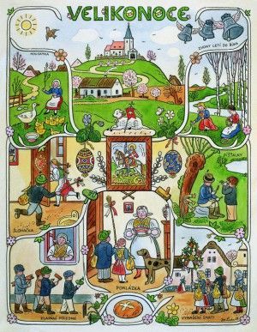

- Naučit se jednoduchou báseň
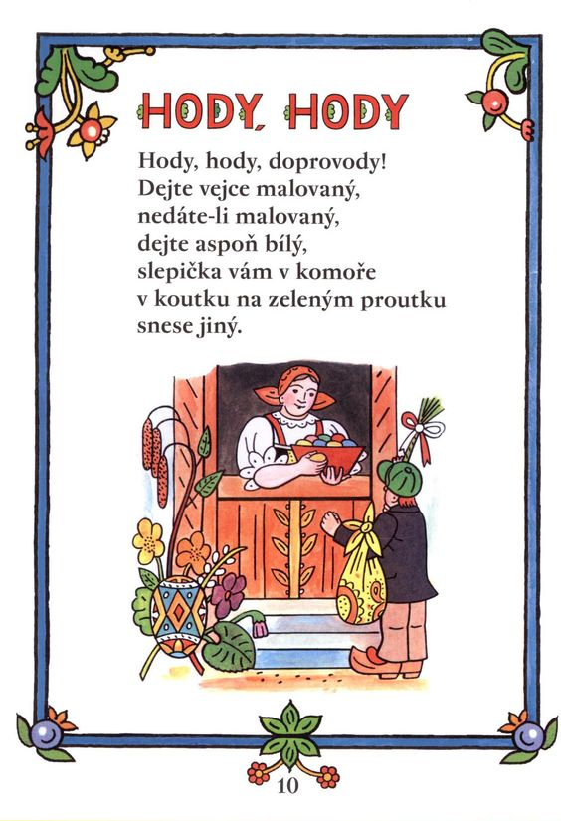

- Společně s dětmi tvořit „Tulipán“

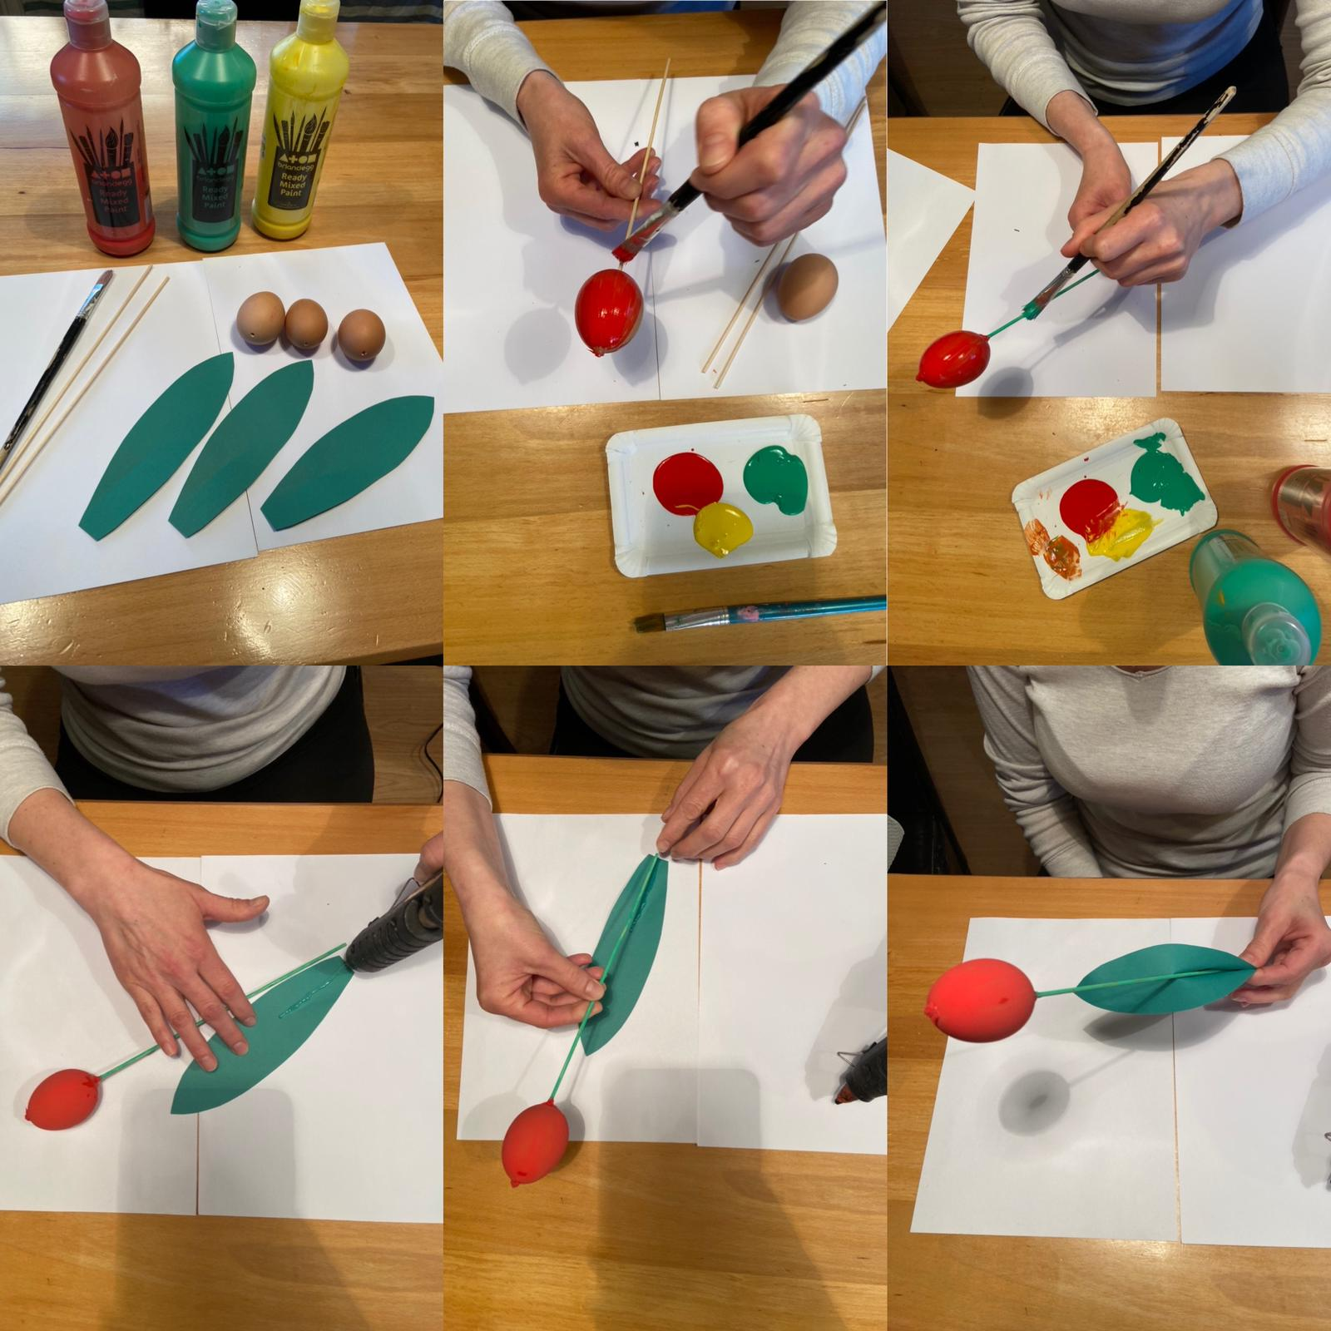

- S dopomocí rozstříhat a skládat Puzzle
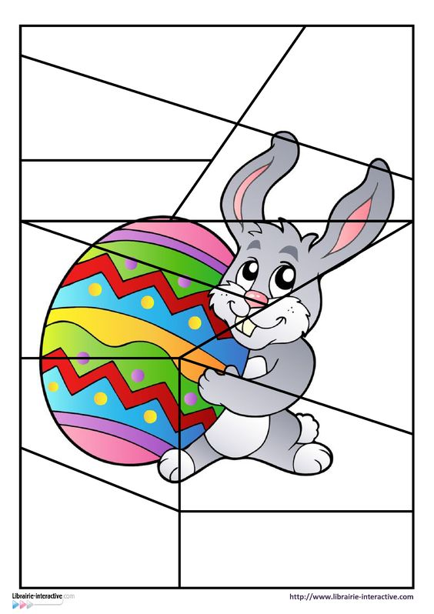
- Zkus kuřátka napodobit nejdřív prstem ve vzduchu a potom pomocí přerušovaných čar dokreslit žluté ovály.
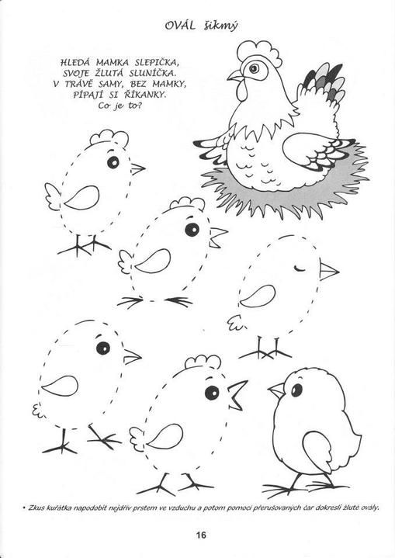
- Vybarvit omalovánku
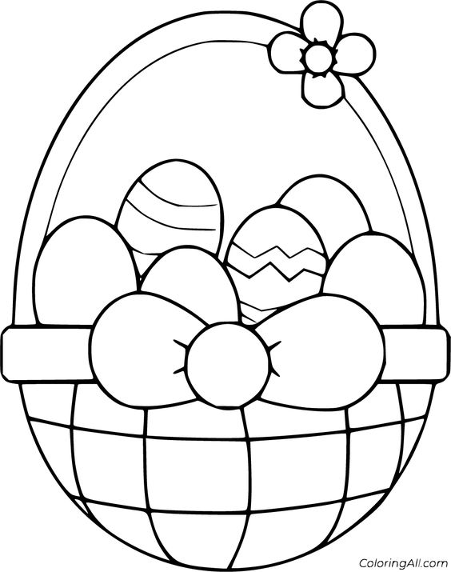

- Dokreslit zajíčka

